МБОУ «СОШ №21»

Мастер – класс для воспитателей и для родителей

«Пальчиковые игры, стимулирование речи у детей»

Подготовила воспитатель:
Бадина М.А.

2023 год

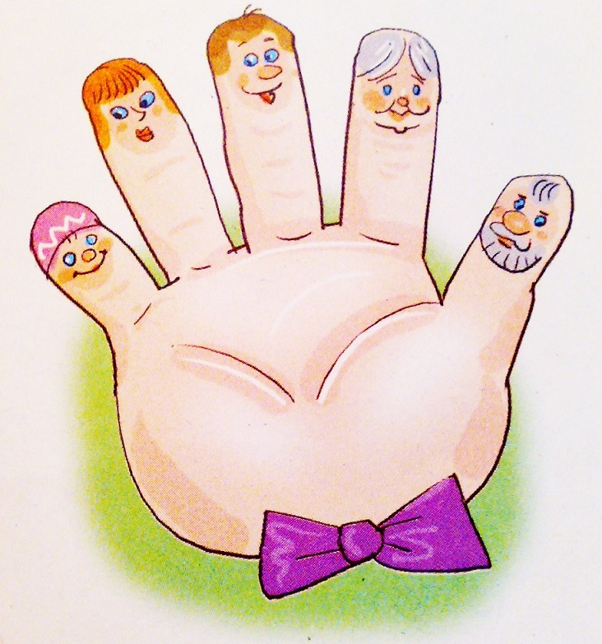

Консультация для родителей
«Пальчиковые игры, стимулирование речи у детей»

В наше время всё чаще сталкиваемся с проблемой, что плохо развита речь детей, поэтому воспитатели очень заинтересованы этой проблемой. Для этого в дошкольном учреждении имеются разные виды направлений для развития речи детей. Один из них – это развитие мелкой моторики рук. Данное направление выбрано неслучайно, так как очень важно уделять большое внимание пальчиковым играм в развитии речи детей раннего дошкольного возраста. Главная цель пальчиковых игр – переключение внимания, улучшение координации и мелкой моторики, что напрямую воздействует на умственное развитие ребёнка.
Пальчиковые игры дают возможность родителям и воспитателям играть с малышами, радовать их и, вместе с тем развивать речь и мелкую моторику, ребёнок получает разнообразные сенсорные впечатления, у него развивается внимательность и способность сосредотачиваться. Такие игры формируют добрые взаимоотношения между детьми, также между взрослым и ребёнком.

Примеры пальчиковых игр.

Игры-манипуляции. Эти упражнения он может выполнять самостоятельно или с помощью взрослого. Они развивают воображение , в каждом пальчике ребенок видит тот или иной образ. «Пальчик-мальчик, где ты был?». «Этот пальчик хочет спать». «Этот пальчик дедушка».

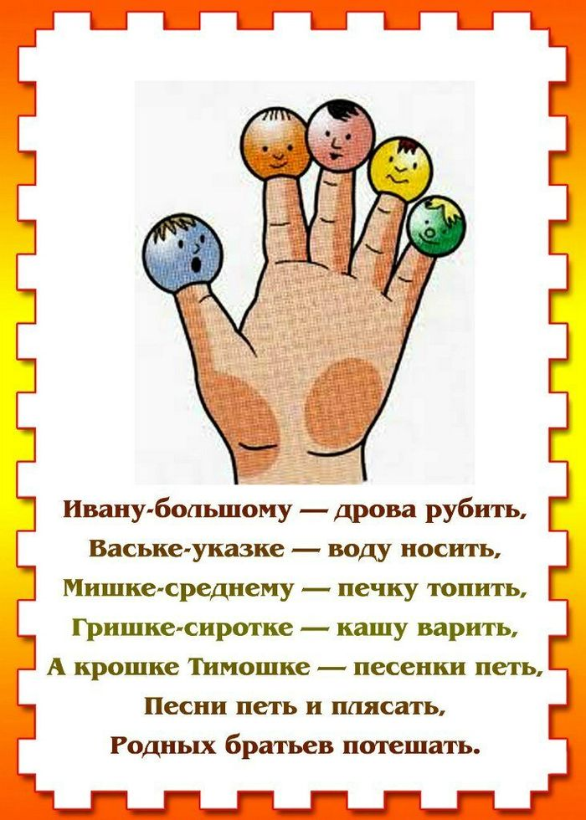

Сюжетно-пальчиковые упражнения. К этой группе относятся также упражнения, которые позволяют детям изображать предметы транспорта и мебели, диких и домашних животных, птиц, насекомых, деревья. Например. «Пальчики здороваются», «распускается цветок».

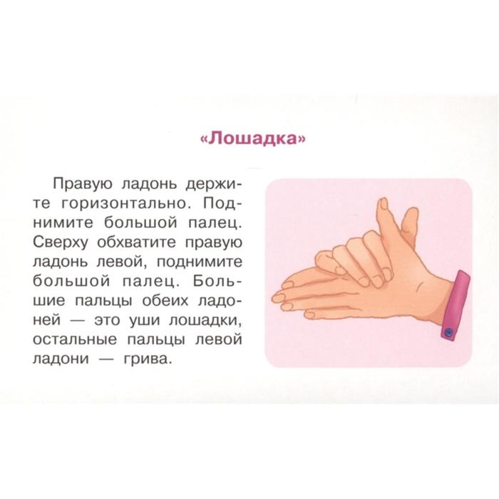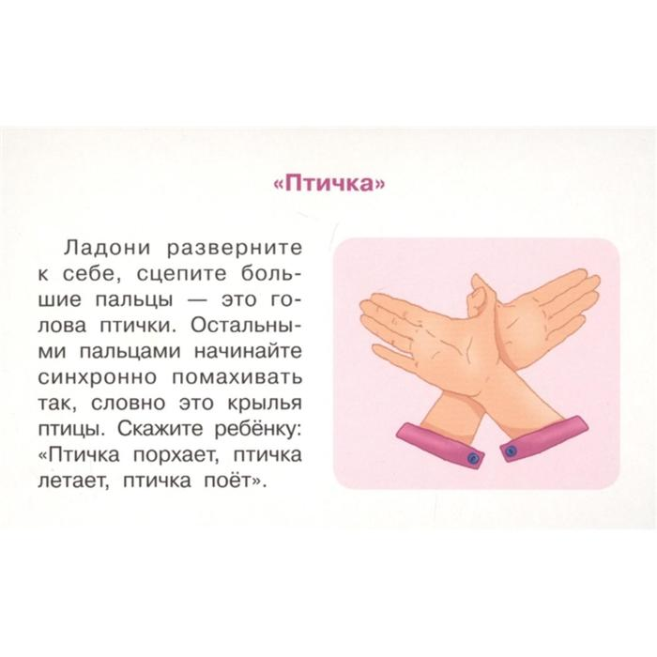

Пальчиковые кинезиологические упражнения («гимнастика мозга»). С помощью таких упражнений компенсируется работа левого полушария. И выполнение требует от ребенка внимания, сосредоточенности. Например, пальчиковое упражнение «Колечко».
Пальчиковые упражнения в сочетании с самомассажем кистей и пальцев рук. В данных упражнениях используются традиционные для массажа движения.

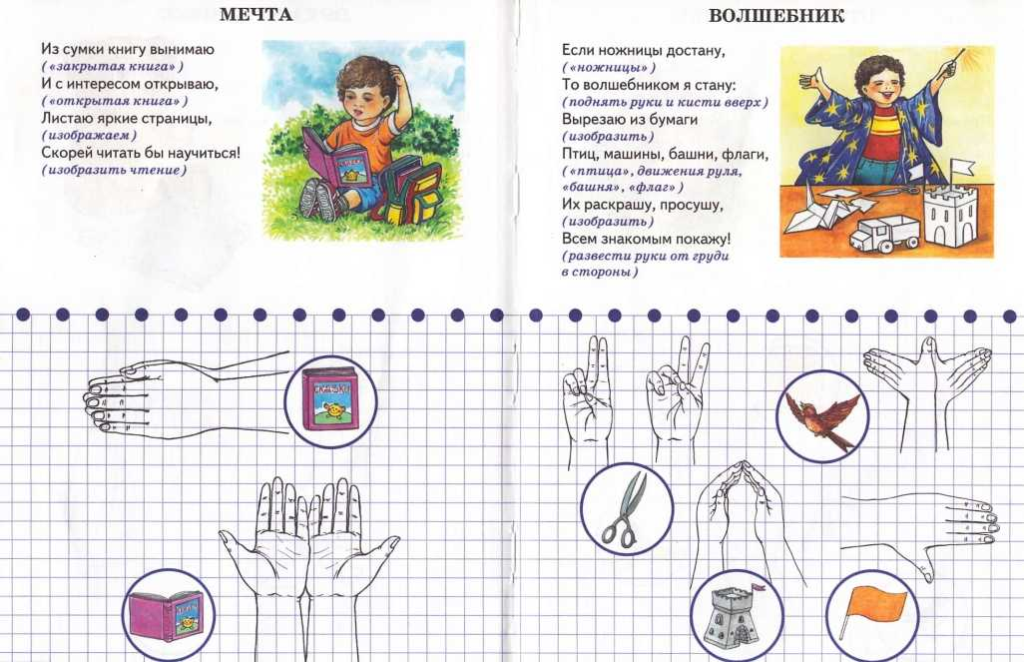

Театр в руке. Позволяет повысить общий тонус, развивает внимание и память, снимает психоэмоциональное напряжение. Например, такие упражнения, как «Бабочка», «Цыпленок», «Петушок», «Собака».

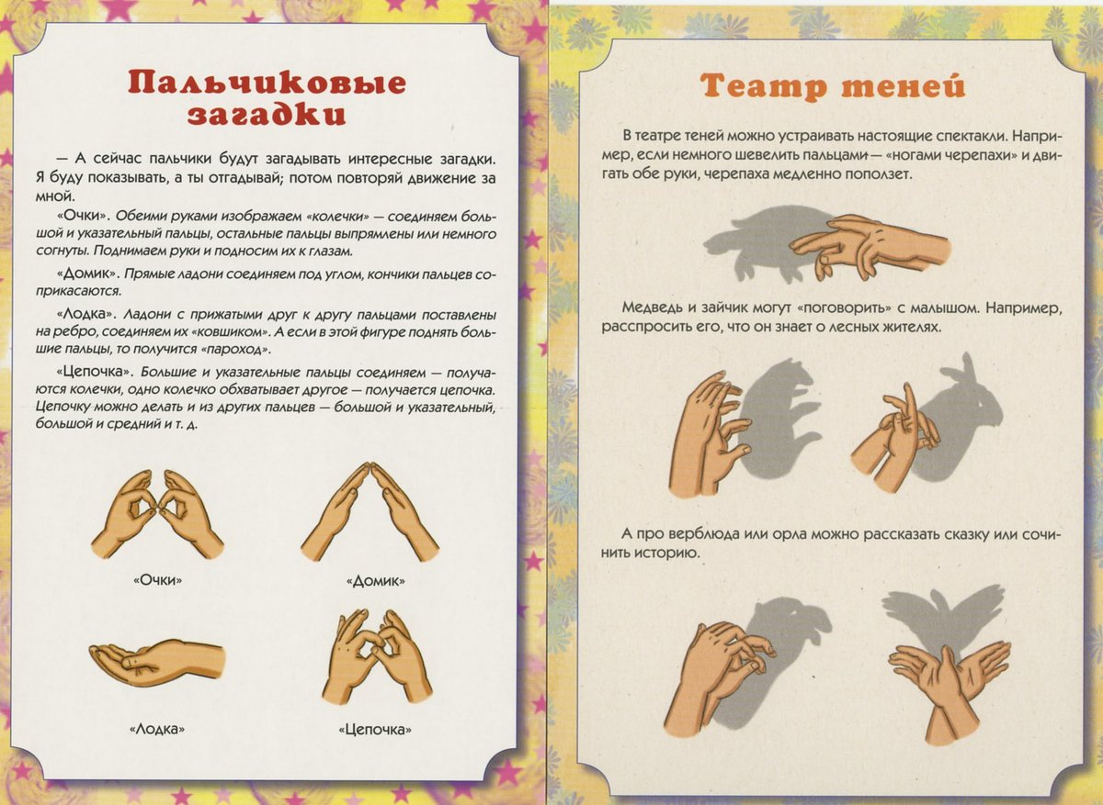

Методы:
- разучивание потешек;
- использование атрибутов к пальчиковым играм;
- изобразительное творчество (лепка, аппликация, рисование);
- применение пальчиковых игр в познавательной, художественно-речевой, музыкально-театрализованной, оздоровительной, продуктивной, игровой деятельности, во время прогулок и досуга.

Приёмы:
- постукивания подушечками пальцев;
- растирание;
- поглаживание основания пальцев;
- круговые движения по ладоням;
- лёгкий массаж предплечья.

Этапы разучивания игр:
Взрослый сначала показывает игру малышу сам.
Взрослый показывает игру, манипулируя пальцами и ручкой ребёнка.
Взрослый и ребёнок выполняют движения одновременно, взрослый проговаривает текст.
Ребёнок выполняет движения с необходимой помощью взрослого, который произносит текст.
Ребёнок выполняет движения и проговаривает текст, а взрослый подсказывает и помогает.

Рекомендации:

- Не проводите игру холодными руками. Руки можно согреть в тёплой воде или растерев ладони.
- Если в новой игре имеются незнакомые малышам персонажи или понятия, сначала расскажите о них, используя картинки и игрушки.
- Пальчиковые игры с детьми до полутора лет проводите как показ или как пассивную гимнастику руки и пальцев ребёнка.
- Детям старше полутора лет можно время от времени предлагать выполнить движения вместе.
- Если сюжет игры позволяет, можно «бегать» пальчиками по руке или спине ребёнка, щекотать, гладить и др..
- Используйте максимально выразительную мимику.
- Делайте в подходящих местах паузы, говорите то тише, то громче, определите, где можно говорить очень медленно, повторяйте, где возможно, движения без текста.
- Выбрав две-три игры, постепенно заменяйте их новыми.
- Проводите игру весело, «не замечайте», если малыш на первых порах делает что-то неправильно, поощряйте успехи.

